SEQUÊNCIA DIDÁTICA 3

CUIDADOS COM O BEM-ESTAR

Conteúdo
Cuidados com o bem-estar.

Objetivos
- Reconhecer a importância das atividades que proporcionam bem-estar.
- Compreender a importância de dormir cedo.
- Identificar situações de bem-estar ao longo dos períodos diários.
- Reconhecer a influência do dia e da noite na escolha de nossas atividades.

Objetos de conhecimento e habilidades da BNCC – 3ª versão
A sequência didática trabalha com o objeto de conhecimento Escalas de tempo, previsto na Base Nacional Comum Curricular. Ele é desenvolvido por meio das habilidades EF01CI05: Identificar e nomear diferentes escalas de tempo: os períodos diários (manhã, tarde e noite) e a sucessão dos dias, semanas, meses e anos e EF01CI06: Selecionar exemplos de como a sucessão de dias e noites orienta o ritmo de atividades diárias de seres humanos e de outros seres vivos.

Número de aulas
2 aulas (de 40 a 50 minutos cada uma).

Aula 1

Conteúdo específico
Eu cuido do meu bem-estar.

Recursos didáticos
Página 46 do Livro do Estudante e lápis.

Encaminhamento
Nos anos iniciais do Ensino Fundamental é importante que, além dos cuidados com a higiene corporal, os cuidados com a mente que proporcionam sensação de bem-estar sejam valorizados, pois eles estão relacionados aos processos de aprendizagem e desenvolvimento da criança.
No primeiro momento da aula pergunte aos alunos: “Você já reparou como a saúde é importante?”, “O que você faz para ter saúde?”. É esperado que associem a saúde apenas aos cuidados com o corpo relacionados a higiene ou prevenção de doenças. Neste momento, pronuncie e escreva no quadro de giz a palavra “bem-estar” e depois pergunte: “Essa palavra significa o que para vocês?”, “Quais atividades fazem vocês se sentirem bem?”.
Depois de fazer o levantamento prévio acerca do assunto, explique que bem-estar é quando o corpo está com saúde, a mente está saudável, as atividades são prazerosas, há um bom convívio com as pessoas, ou seja, bem-estar é quando nos sentimos bem e felizes. Leia a página 46 do Livro do Estudante, que apresenta alguns exemplos de atividades que fazem com que as pessoas se sintam bem.
Em seguida, como atividade complementar, peça aos alunos que representem por meio de desenhos as atividades que os fazem sentir-se bem e felizes. Depois, peça que expliquem o desenho para o restante da sala e pergunte: “Os desenhos são iguais? Por quê?”. É importante perceberem que as atividades relacionadas ao bem-estar nem sempre são iguais às das outras pessoas. Para ajudar no desenvolvimento da habilidade EF01CI05, em que os alunos devem compreender os períodos diários, pergunte também: “Quando vocês fazem essas atividades desenhadas: todo dia, de vez em quando ou raramente?”.
No segundo momento da aula, para trabalhar a importância de dormir cedo, peça aos alunos que respondam à atividade 1 da página 46 do Livro do Estudante, em que eles devem primeiramente marcar os dias da semana em que dormem cedo e depois responder se acham esse hábito importante ou não. Explique aos alunos que dormir cedo é importante para descansar o corpo e a mente, de modo que possamos ter disposição para aprender e realizar as atividades no outro dia. Comente também, sem entrar em detalhes, que dormir é fundamental para as crianças crescerem.
Ao final, peça aos alunos que comentem um pouco como é a rotina deles antes de dormir, perguntando, por exemplo: “Como vocês identificam que está quase na hora de dormir?”, “O que vocês fazem antes de dormir?”, “Como está o céu na hora em que vão dormir?”, “Vocês costumam acordar durante a noite?”, “Como está o céu na hora em que acordam no outro dia?”. A execução desta atividade vai auxiliar os alunos a desenvolver a habilidade EF01CI06, na qual eles devem reconhecer como a sucessão de dias e noites orienta o ritmo de atividades diárias de seres humanos.
Para aferição da aprendizagem dos alunos, primeiramente contextualize a atividade que será proposta perguntando: “Quando vocês eram mais novos, algum familiar cantava músicas para vocês dormirem?”, “Eles ainda cantam?”. Depois, em grupos, peça aos alunos que criem uma música sobre a importância de cuidar do nosso bem-estar. Verifique se eles compreenderam por meio da música, a importância dos cuidados com o bem-estar.

Aula 2

Conteúdo específico
Brincar faz bem.

Recursos didáticos
Página 47 do Livro do Estudante e lápis.

Encaminhamento
Durante o período de escolarização é importante que as brincadeiras também sejam valorizadas como atividades que contribuem para o desenvolvimento e bem-estar das crianças. Ao brincar, as crianças aprendem a conviver com seus colegas de sala, a ter a noção do coletivo e das regras de convivência. Além disso, brincar auxilia no desenvolvimento de aspectos físicos, motores e cognitivos fundamentais para a saúde e o bem-estar das crianças.
Inicie a aula perguntando aos alunos: “Vocês gostam de brincar?”, “Do que vocês brincam?”, “Vocês acham que brincar ajuda no bem-estar?”, “O que vocês aprendem brincando?”.
Em seguida, para favorecer o desenvolvimento da habilidade EF01CI05, em que os alunos devem identificar os períodos diários (manhã, tarde e noite) e a sucessão dos dias, semanas e anos, pergunte: “Vocês brincam com seus amigos sempre? Todo dia?”, “Em qual período do dia vocês brincam?”, “Vocês têm amigos que brincam somente de vez em quando? De quanto em quanto tempo você encontra esse amigo?”, “E amigos que vocês vêm raramente?”.
No segundo momento da aula, peça aos alunos que respondam à atividade 2 da página 47 do Livro do Estudante, na qual eles devem identificar, entre duas ilustrações de crianças brincando, aquela em que é dia e depois marcar em qual período eles gostam de brincar. A atividade solicita ainda aos alunos que identifiquem em qual das imagens as crianças estão usando pijamas e assinalem em qual momento do dia as pessoas usam pijamas. Neste momento, comente que brincar é importante, mas que devemos ter momentos certos para brincar, momentos de prestar atenção na aula, momentos de fazer nossas lições da escola, momentos de cuidar da higiene do nosso corpo, momentos de dormir, entre outros. Explique que de vez em quando eles podem brincar à noite, mas sempre atentos à hora certa de dormir.
Como atividade complementar, proponha aos alunos que, em grupos, criem uma brincadeira divertida e depois a expliquem para o restante da sala aprendê-la. Como aferição da aprendizagem, pergunte aos grupos em qual período e momento do dia a brincadeira pode ser realizada e verifique se a brincadeira é factível para todos os alunos; se necessário façam adaptações para incluir a turma toda.

Atividades

1. DESENHE SUA BRINCADEIRA PREFERIDA.

- VOCÊ BRINCA ASSIM:

TODO DIA.
ALGUNS DIAS NA SEMANA.
RARAMENTE.

2. NA IMAGEM É POSSÍVEL VER A HORA EM QUE PEDRO ESTÁ INDO DORMIR.

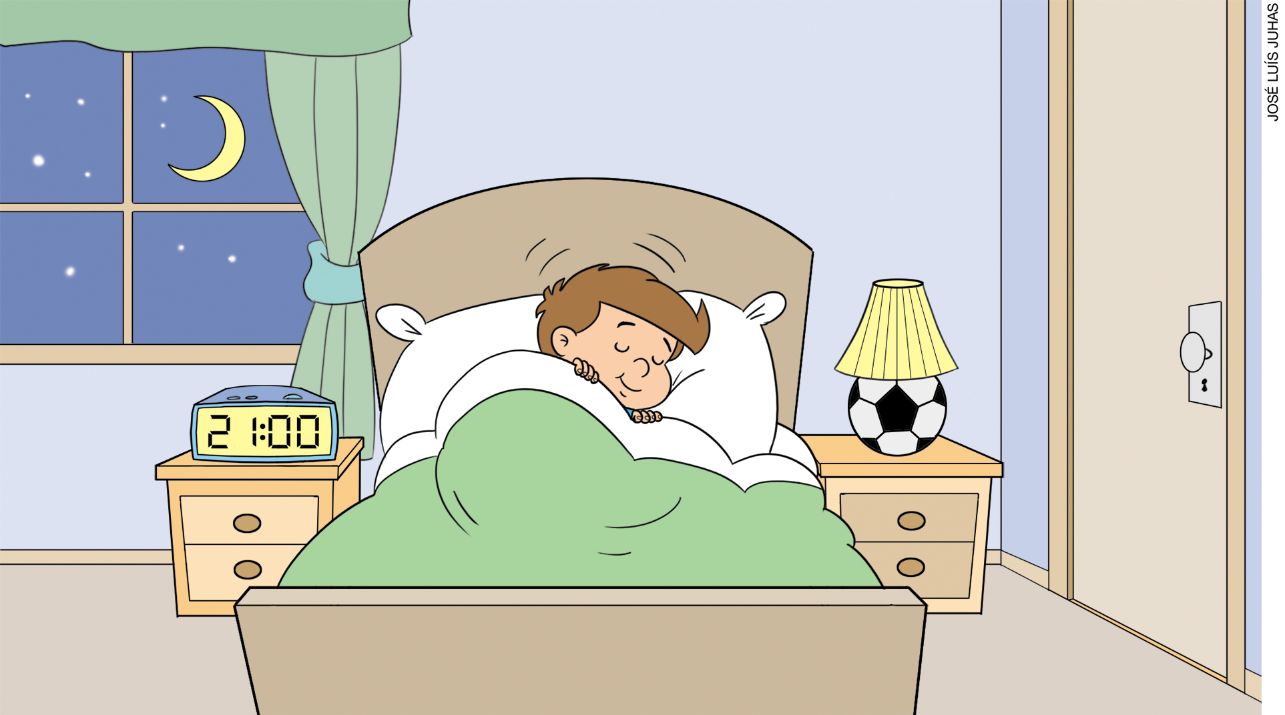

- PEÇA AJUDA PARA SEUS FAMILIARES E PREENCHA O RELÓGIO A SEGUIR COM A HORA EM QUE VOCÊ COSTUMA DORMIR:

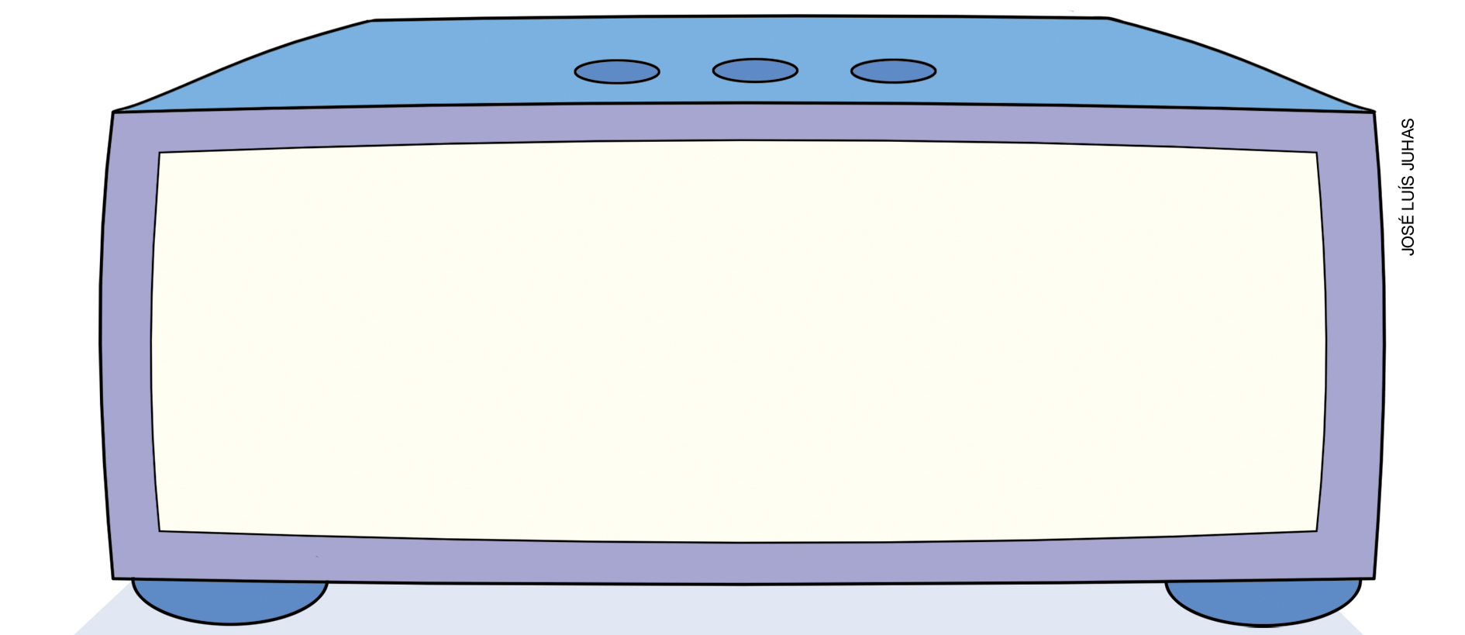

- DORMIR NESSE HORÁRIO FAZ BEM PARA A SAÚDE?

SIM
NÃO

Respostas das atividades

1. Resposta pessoal. É esperado que os alunos consigam identificar a frequência com que realizam a brincadeira desenhada.

2. Resposta pessoal. É esperado que os alunos reconheçam que dormir cedo é um hábito saudável.

Autoavaliação

MARQUE UM X DE ACORDO COM O QUE VOCÊ APRENDEU. | SIM | MAIS OU MENOS | NÃO
1. SEI A IMPORTÂNCIA DE PRATICAR ATIVIDADES QUE ME FAZEM SENTIR BEM.
2. SEI A IMPORTÂNCIA DE DORMIR CEDO.
3. ENTENDI QUE PARA TER SAÚDE TENHO QUE CUIDAR DO CORPO E DA MENTE.
4. ENTENDI A INFLUÊNCIA DO DIA E DA NOITE NAS NOSSAS ATIVIDADES DIÁRIAS.
5. SEI IDENTIFICAR SITUAÇÕES DE BEM-ESTAR AO LONGO DOS PERÍODOS DIÁRIOS.

